Комплексное занятие для детей 6-7 лет
Тема: «Путешествие в мир творчества А.С. Пушкина»
Цель:
Обобщение знаний детей о творчестве А.С. Пушкина посредством игры - путешествия; прививать интерес детей к творчеству русских поэтов, воспитывать чувство любви, уважения к русской литературе.

Задачи:
1. Воспитывать патриотические чувства; формировать любовь к национальной культуре, русской классической литературе по средствам произведений А.С.Пушкина.
2. Связная речь: закреплять умение отвечать на вопросы и задавать их, воспитывать культуру речевого общения.
3. Формирование словаря: расширять запас слов, обозначающих название предметов, признаков (использования устаревших слов из литературных произведений). Закреплять у детей умение использовать в речи синонимы, вводить в словарь детей антонимы.
4. Интерес к русской художественной литературе: формировать о жанровых, композиционных и языковых особенностях жанров литературы: литературная сказка (отличие сказки от других жанров)
5. Развивать внимание, память и мышление, слуховое и зрительное восприятие.
6. Воспитывать доброжелательные отношения в детском коллективе.

Предварительная работа:
Чтение сказок А.С. Пушкина, Рассматривание иллюстраций, Заучивание наизусть отрывка к поэме «Руслан и Людмила» «У Лукоморья дуб зелёный»
Оформление выставки детских рисунков по сказкам А.С. Пушкина.
Ход занятия

Предварительно детям сделали браслеты из тесьмы разного цвета.

Воспитатель выходит к детям в русском сарафане с волшебной книгой, открывает ее. Звучит аудиозапись отрывка из поэмы «Руслан и Людмила» «У Лукоморья дуб зелёный»
Воспитатель: Кто автора этих поэтических строк?
Дети: Александр Сергеевич Пушкин

Основная часть
Воспитатель: Ребята, что вы знаете о Пушкине? (Ответы детей)
Александр Пушкин — великий русский поэт. Его стихи известны во всем мире. Он родился очень давно (6 июня 1799 года) в большой семье. В это году вся страна отмечала 225 лет со дня его рождения. У Александра Сергеевича была старшая сестра и младший брат. Еще у маленького Саши была няня — Арина Родионовна. Она была очень доброй, знала много интересных сказок. Александр Сергеевич Пушкин писал свои произведения и для взрослых, и для детей. Во многих городах есть памятники Пушкину.
Как вы думаете, почему сказки Пушкина называются сказками, а не рассказами? (Ответы детей)
(В сказках много чудес, волшебства, колдовства, а рассказы похожи на правду.)
Воспитатель: Какие чудеса вам встречаются в сказках Пушкина? (Ответы детей) (Волшебная белка. Тридцать три богатыря, злой волшебник Черномор, русалка на ветвях дуба, учёный кот, волшебное зеркальце, царевна-лебедь, золотая рыбка и т. д.)
Воспитатель: Сегодня мы с вами отправимся в путешествие в мир творчества А.С.Пушкина. По пути нам встретятся различные испытания. Если задание выполнено верно, вы получаете фрагмент ключа, которым открывается волшебный сундук с сокровищами. В Согласны?

Подходят к аквариуму с золотой рыбкой
Воспитатель: Посмотрите, Из какой сказки этот герой? (Сказка о рыбаке и рыбке). Действительно, это золотая рыбка. Рыбка предлагает нам выполнить первое задание. К словам нужно подобрать их признаки.

Игра «Подбор признаков к предметам»
Рыбка – золотая, добрая, справедливая, умная, красивая, волшебная.
Море – синее, неспокойное, почерневшее
Старуха – злая, грубая, сварливая, жадная.
Старик – добрый, вежливый, справедливый.
Землянка – ветхая, старая, дряхлая, дырявая.

Воспитатель: Вы прекрасно справились и получаете первый фрагмент ключа!
Следующее задание называется слова-противоположности. Я вам называю слово, а вы подбираете слово –противоположное ему по значению. Все слова вам знакомы, они встречаются в сказках Пушкина

Игра «Слова-противоположности» игра с воображаемым клубочком
Прекрасный – ужасный
Жадный – щедрый
Сварливый – приветливый
Ветхий - новый
Грубый – нежный
Умный – глупый
Широкий – узкий
Белый – черный

Воспитатель: Вы отлично справились и с этим заданием и получаете второй фрагмент ключа!

Наше путешествие продолжается. Перед вами иллюстрации известных произведений Пушкина, но злой волшебник подул на них сильным ветром и они рассыпались. Чтобы их собрать, нам нужно разделиться на 3 команды. 1 команда, у кого тесьма синего цвета, вторая команда, с браслетом красного цвета, третья команда, с браслетами белого цвета. (Дети собирают) (Приложение 1)

Воспитатель: определите, какая это сказка и кто герои этой сказки. (ответы детей)
Дети, вы отлично справились с заданием и получаете следующий фрагмент ключа. Продолжаем наше путешествие.

Физкультминутка под музыку симфонического оркестра «Сказка о царе Солтане» «Ветер по морю гуляет»
Ветер по морю гуляет (дуют воздух, губы в трубочку)
И кораблик подгоняет (сложенные ладони, движение руками)
Он бежит себе в волнах (волнообразное движение руками)
На раздутых парусах (круговое движение руками)
Мимо острова крутого (садятся на корточки)
Мимо города большого (встают на цыпочки)
Пушки с пристани палят (хлопают в ладоши)
Кораблю пристать велят (топают ногами)
(повторить 2 раза)

Следующее задание игра «Найди ошибку».
Я буду вам зачитывать отрывок из сказки, но с ошибкой. Вы должны найти ошибку, исправить ее. И назвать из какой сказки этот отрывок.
1. Три соседки под окном
Пряли поздно вечерком. («Сказка о царе Салтане»)
2. Свет мой, зеркальце, скажи
Да меня не обмани
Я ль на свете всех милее
Всех румяней и белее. ( «Сказка о мертвой царевне и семи богатырях»)
3. Жил старик со своею женою
У самого синего моря
4. Ветер весело шумит,
Судно весело бежит
Мимо острова буяна
В царство славного Ивана.

Воспитатель: вы прекрасно справились и с этим заданием. Верно нашли и исправили все ошибки! Заработали еще один фрагмент ключа. Продолжаем наше путешествие.

На экране репродукция картины Исаака Левитана «Золотая осень»
Воспитатель: Ребята, как вы думаете, к какому произведению Пушкина подходит эта картина? (ответы детей «Осень»)
Все верно. Анечка прочитает нам отрывок из стихотворения А.С.Пушкина «Осень», вы внимательно послушайте (чтение стихотворения)

Воспитатель: вы отлично справились и с этим испытанием. Вам доступен еще один фрагмент ключа.

Продолжаем наше путешествие. Чтобы выполнить следующее задание, необходимо вспомнить устаревшие слова, которые встречаются в произведениях А.С.Пушкина.
Я вам называю слово, а вы находите соответствующую картинку и объясняете значение этого слова. (Приложение 2)
НЕВОД (рыболовная сеть, которую нужно закидывать в воду (озеро, реку или море) и затем вытаскивать на берег; это приспособление позволяет поймать большое количество рыбы),
РАТЬ (армия), УСТА (губы), ОЧИ (глаза),
ГОНЕЦ (человек, слуга, посланный со срочным поручением),
ЗЕМЛЯНКА (вырытое в земле углубление с насыпной крышей; этот древнейший вид жилья имел прямоугольную или округлую форму), ПЕРСТЫ (пальцы), ЛАТЫ (старинные металлические доспехи, защищавшие воинов в древности),
ПРЕСТОЛ (трон царя)
Воспитатель: Вы очень хорошо прошли это испытание и у вас теперь есть последний фрагмент ключа. Теперь возможно собрать ключ и открыть волшебный сундук.
(собирают ключ на фланелеграфе) Затем говорятся волшебные слова. Ключ превращается в настоящий. Сундук открывается и детям вручаются медали
«Знаток творчества Пушкина» и раскраски.

3. Заключительная часть
Воспитатель: Вот и закончилось наше путешествие.
Ребята, чему учат нас произведения Пушкина? (ответ детей)
Действительно, Сказки Пушкина учат нас добру и пониманию, что любое зло будет наказано Произведения Пушкина учат нас быть справедливыми и милосердными, любить и ценить прекрасный родной русский язык.

Приложение 1

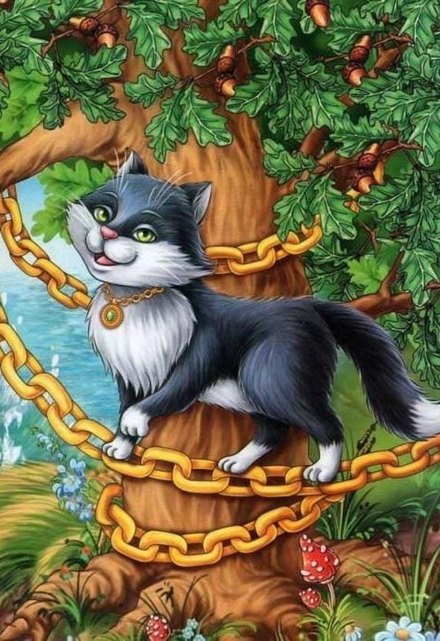

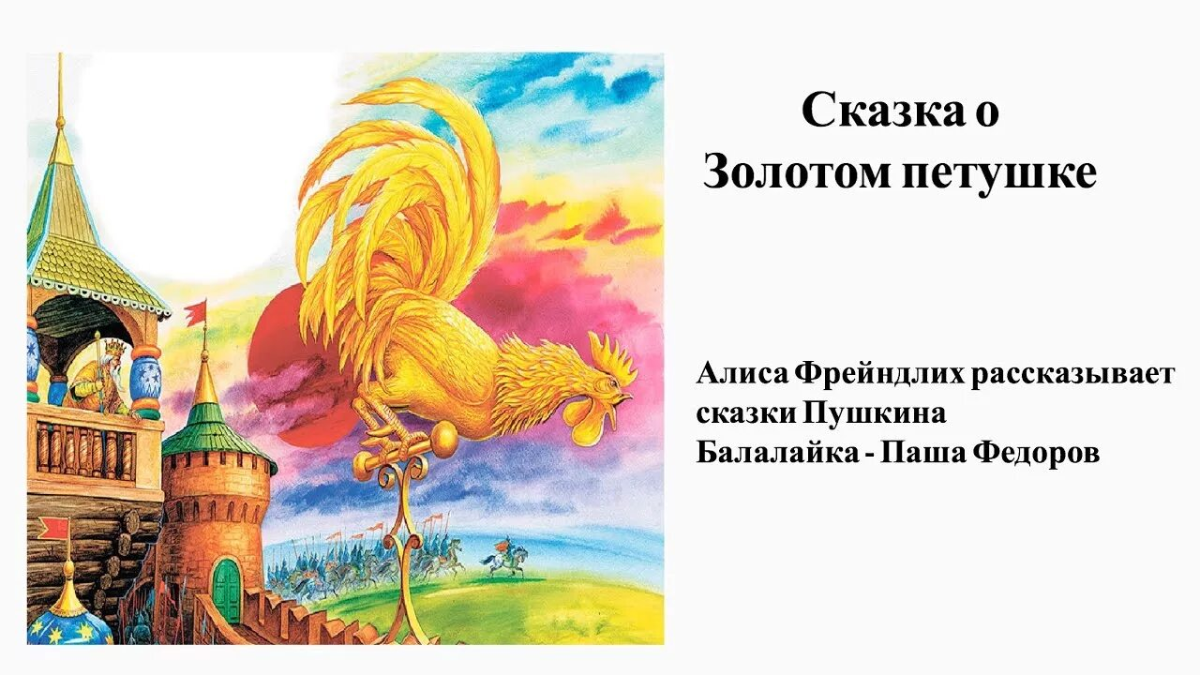

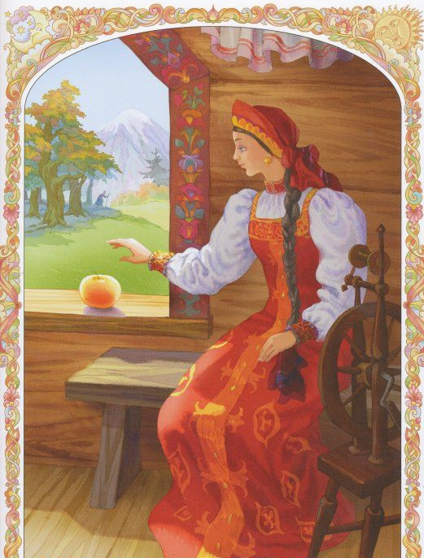

Приложение 2



